北京市宣武区2003——2004学年度第二学期第一次模拟考试
高三文科综合试卷

第II卷（共160分）
二. 非选择题（本大题共6小题，共160分。）
36. 读北京《城市发展战略》图，完成下列要求（24分）
（1）图中北京城市发展两大规划带中，A是_____________带，B是_____________带。（6分）
（2）规划中的A带建设的区位优势有（10分）
自然条件方面__________________________________________________
人文环境方面__________________________________________________
（3）从城市环境方面考虑，B带的形成和发展，对城市中心区将起到的作用是（8分）
_______________________________________________________________________________________________________________________________________________________

37. 城市的发展水平，往往是一个社会发展最显著的标志之一。在中国，无论是隋唐时期，还是明清时期，城市的发展，代表了当时社会经济发展的水平；及至近代，城市的发展与国家的命运更是紧紧连在了一起。下面三幅图分别是唐朝、明朝及洋务运动时期主要手工业、工业城市分布示意图。据此回答：（36分）
图1唐朝 图2明朝
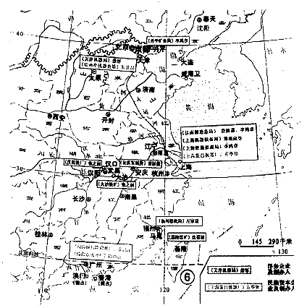
图3洋务运动时期
（1）在唐朝和明朝时期，除当时的都城外，这些城市发展的共同原因是什么？它们的发展反映了怎样的经济发展趋势？（9分）
（2）明朝城市发展的突出特点是什么？明朝中后期，城市的发展又增加了什么新因素？这些新因素对当时的思想界产生了怎样的影响？（9分）

（3）洋务运动时期，企业分布有什么特点？形成其特点的主要原因有哪些？（9分）

（4）洋务派兴办洋务的目的是什么？它在客观上又产生了怎样影响？请你对此进行简要的评价。（9分）

38. 阅读材料，回答问题（18分）
材料一：下图是2004年北京“两会”前，由北京市政府国家机关网站——“首都之窗”推出的“百姓关注热点——两会议题征集”活动的统计结果。
材料二：王歧山同志在北京市第十二届人大二次会议上作的《政府工作报告》中提出，要开建三条南北通道“加快市区南北通道建设，建成多条城市快速联络线和动物园、六里桥综合客运枢纽”。并明确提出详细调研治理拥堵“整顿崇文门路口等交通拥堵点段”。为从“源头”彻底解决北京市交通拥堵问题，北京市交通委正在制定《北京交通发展纲要（2003——2020）》白皮书。据市交通委副主任、新闻发言人刘小明说，此白皮书有望在今年上半年出台，其主要内容将是北京交通发展的整体性战略，交通发展的思路、对策、重大政策以及重大行动计划。
（1）请运用政治常识的有关知识，简要说明材料一和材料二之间的内在联系。（9分）
（2）有关专家统计介绍，除小车增长快、道路设施总量不足等原因外，市民交通意识不强是造成拥堵的重要原因之一。北京总人口超过1300万，驾驶员316万多人，三分之一的拥堵是因为违章造成的。在车流高峰期，任何一个司机的刹车行为，都会造成300米的车辆停止行驶。请就此谈谈如何提高北京市市民的交通意识。（9分）

39. 自1999年我国推出手机短信这一网络通信市场的新产品以后，每年手机短信的发送量呈几何基数增长。据统计，手机短信的年发送量已达2000亿条之多；据预测，2003年仅此一项产生的直接利润可达150亿元。“拇指经济”的风靡造就了一批新兴的职业人——“短信写手”，也催生了一批专门开发手机游戏等短信相关的新兴企业。（18分）
（1）专家认为按照一般规律，一种新产品在市场上推出，经过不太长的时间就达到火爆的程度，必然有内在的规律性左右其中。请简要分析手机短信迅猛发展的内在经济规律。（8分）
（2）有人认为，不良短信带来的社会危害不容忽视，应该限制手机短信的发展。请你用辨证的观点分析手机短信的社会作用。（10分）

40. 阅读材料，回答问题（36分）
材料一：台湾省及周边海域图
·22（℃）为2月表层海水温度。
材料二：德黑兰会议前，美、英、中三国政府首脑罗斯福、丘吉尔、蒋介石于12月2日至26日在开罗举行会议，签署了《开罗宣言》，德黑兰会议结束之时公布于世，庄严宣告，日本所窃中国之领土，例如满州、台湾、澎湖列岛等，归还中国。
——《世界史·现代史编》
材料三：1996年台湾危机以来，美国国防部不但专门成立一个处理台湾危机的特别工作组，而且和台湾共同建立“军事及情况危机处理联络中心”。2001年后，美国大量向台出售先进武器，以帮助台湾对付来自中国大陆的越来越大的所谓威胁，2002年出笼的美国《核态势评估报告》明确提到，国防部应准备好在台湾海峡发生战争时使用核武器。
——《中国国际形势问题报告》
（1）台湾岛从成因上看属于__________________岛，图中A岛为我国的___________岛。（4分）
（2）根据图中表层海水的温度，分析台湾岛两侧海水温度的差异及其原因
________________________________________________________________________________________________________________________________________________（6分）
（3）根据材料二、三说明美国对台政策有何不同？分别产生了什么影响？（6分）

（4）《开罗会议》是在怎样的国际背景下召开的？请用具体实例说明。（8分）

（5）台湾民进党自1986年成立以来，就主张台湾的前途通过公民投票的方式“自决”。陈水扁竭力推进“公投立法”，为“台独”势力日后利用公投手段进行分裂活动提供条件，结合所学的政治常识知识，回答问题：（12分）
①台湾的前途应该由谁决定？（3分）

②我国政府对待台湾问题的基本立场和主张是什么？（9分）

41. 读我国东北地区图，完成下列要求：（28分）
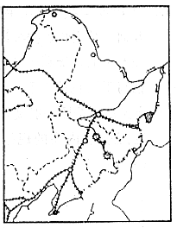
（1）东北地区与我国其他地区相比，两大突出的资源优势是____________________，_________________________。（4分）
（2）东北成为我国最早的工业基地的有利条件有：（6分）
①________________________________________
②________________________________________
③________________________________________
（3）东北被称为“共和国的长子”，它何时成为工业基地？当时取得了哪些工业成就。（8分）
（4）2003年9月，国务院总理温家宝主持召开国务院常务会议，研究实施东北地区等老工业基地振兴战略问题。会议强调，要全面贯彻统筹区域经济社会协调发展的战略布局，坚定不移地实施西部大开发战略，振兴东北地区等老工业基地，继续鼓励东部地区加快发展、有条件的地方率先实现现代化，实行东西互动，带动中部，促进区域经济协调发展。请简要说明振兴东北老工业基地的重要意义。（10分）

